Hardware System Design, Lab 7

2013-11392 김지현

# 개요

이번 과제의 목표는 convolution lowering을 구현하는것으로, Lab 2의 결과를 일부 가져다 써야한다. Convolution lowering 이외의 모든 소스코드는 뼈대코드로 모두 주어져있어, 구현해야하는 부분이 많지 않다.

# 구현체 설명

먼저 LargeMV() 함수 구현은 Lab 2에서 구현한 것을 그대로 사용하였다. 이미 Lab 2에서 풀었던 문제이므로 LargeMV에 대한 설명은 따로 덧붙이지 않겠다.

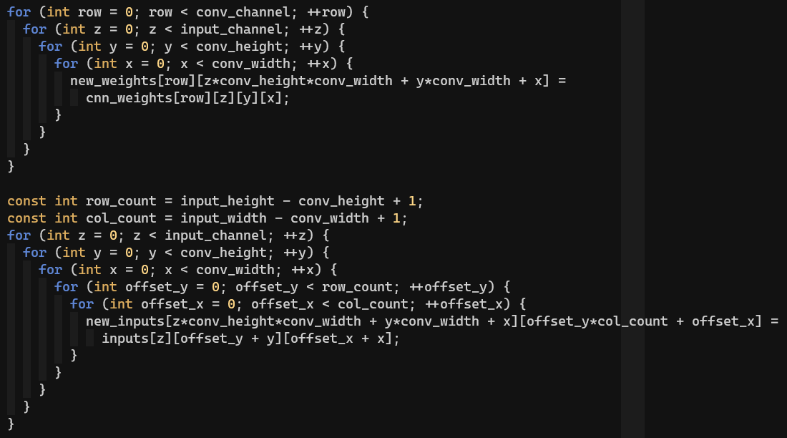

Figure . FPGA::convLowering() 함수 구현

convLowering() 함수는 수업시간에 배운것과 동일하게 구현하였다. 다만, 수업 PPT에 있는 convolution lowering 예시 그림에서 inputs를 new_inputs로 바꾸는 부분에 순서 오류가 있어, 해당 부분은 고쳐서 구현하였다. Convolution filter를 바로 적용시키는것과, convolution lowering을 수행한 뒤 단순 행렬곱을 수행하는것의 결과가 같아지도록 만드는데에 초점을 맞춰 구현했다.

# 실험 결과 분석

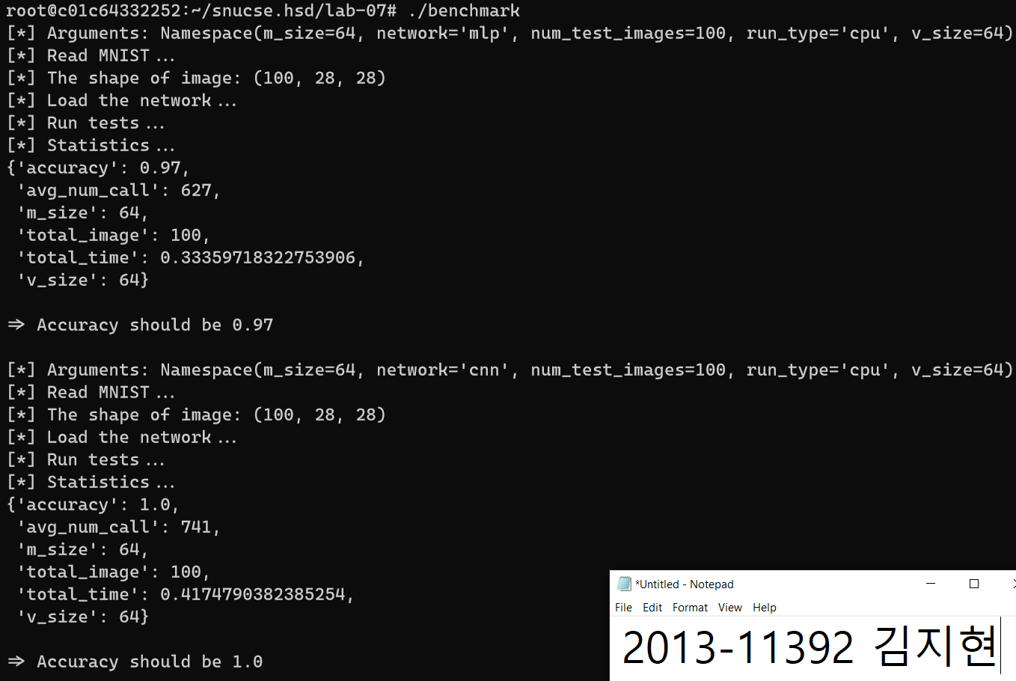

Figure . benchmark 실행 결과

과제에서 요구하는것과 동일한 정확도가 나온 것을 확인할 수 있다. Convolution Lowering만 새롭게 구현한것이고, 행렬곱 부분은 구현이 바뀌지 않았기 때문에 block size에 따른 성능 변화는 Lab 2와 크게 차이나지 않았다.

# 결론

수업시간에서 복잡한 연산인 Convolution filtering을 어떻게 행렬곱으로 바꾸어 생각할 수 있는지 배웠는데, 이를 직접 실습해볼 수 있었던 간단하고 좋은 과제였다. 과제에서 주어진 CNN 모델의 성능이 MLP 모델보다 훨씬 뛰어났던 부분도 인상적이었다. 이번 과제에선 CNN 연산을 CPU로만 수행했는데, 이 연산을 FPGA로 대체하는 실습을 빨리 해보고싶었다.